Pruebas de Carga, Estrés y Latencia

6.5 Pruebas de Carga, Estrés y Latencia
Tiempos de respuesta de Kronos AI ante alertas sueltas y en ráfaga: definiciones, latencias ya medidas, prueba de estrés comprometida, prueba de carga de la cola de inferencia y prueba con el modelo caído.
Control del documento
Documento | Pruebas de Carga, Estrés y Latencia
Grupo | Pruebas y Aseguramiento de Calidad (QA)
Proyecto | Kronos AI - SOAR con clasificación asistida por IA bajo control determinista
Versión | 1.0
Fecha | 16-10-2026
Responsable | Patricio González
Redacción | Equipo Kronos AI.
Revisor | Nicolas Zamora
Estado | Disponible
Base bibliográfica | Pantaleo y Rinaudo, cap. 15 y cap. 16
Historial de versiones
Versión | Fecha | Autor | Cambios
1.0 | 16-10-2026 | Equipo Kronos AI | Primera versión para la entrega del 16-10-2026

Índice
1. Propósito y alcance 4
2. Definiciones 4
3. Latencias ya medidas 4
4. Prueba de estrés comprometida 6
5. Prueba de carga de la cola de inferencia 6
5.1 Estimación 6
5.2 Diseño de la prueba 6
6. Prueba con el modelo caído (ESC-05) 7
7. Herramientas y entorno 7
8. Criterios de aprobación 8
Referencias 8

1. Propósito y alcance
Este documento define cómo se miden los tiempos de Kronos AI y qué pasa cuando llegan muchas alertas a la vez. Reúne lo ya medido (la latencia del modelo) y diseña lo que falta medir (estrés, carga, tiempo hasta la contención y modelo caído).
Una sola instancia de Ollama, en CPU y sin GPU, atiende todas las alertas. Por eso la latencia del modelo es el cuello de botella de Kronos, y por eso el cortacircuito importa: frente a una ráfaga, Kronos debe detenerse antes que actuar mal.

2. Definiciones
Tiempo | Desde | Hasta | Meta
Latencia del paso 1 | Envío del prompt de familia | Respuesta JSON válida | -
Latencia del paso 2 | Envío del prompt de playbook | Respuesta JSON válida | -
Tiempo de decisión | VALIDATE lee la alerta | La decisión queda en la bitácora | ≤ 60 s (RNF-01)
Tiempo de ejecución | Decisión registrada | Orden aceptada por la API de Wazuh | -
MTTR | Wazuh genera la alerta | La medida queda aplicada en el equipo | -
Tiempo de contención (nivel 3) | Wazuh genera la alerta | La medida aplicada tras la aprobación | Depende de la persona; plazo máximo de 2 días

En este documento, MTTR se entiende como el tiempo desde que se genera la alerta hasta que la medida queda aplicada. No incluye la reversión ni la revisión humana posterior.
Frío y tibio. Frío es una medición sin la caché de prompts de Ollama; tibio es con la parte fija del prompt ya en caché. Con keep_alive = -1 el modelo queda cargado y el uso normal es tibio.

3. Latencias ya medidas
Las mediciones se hicieron desde el PC de Patricio contra el Ollama de SOAR-CORE-01, por un túnel SSH. Los tiempos son de reloj e incluyen el túnel y los dos pasos. Las del 14-10 se hicieron con los cinco contenedores del servidor corriendo.
Fecha | Modelo | Casos | Condición | Mediana | Máximo
06-10 | qwen2.5 3B | 20 originales | frío / tibio | 27,0 s · 9,8 s | 28,6 s · 26,2 s
06-10 | qwen2.5 7B | 20 originales | frío / tibio | 58,1 s · 19,9 s | 60,4 s · 55,3 s
14-10 | 7B | 20 originales | frío / tibio | 58,4 s · 20,0 s | 61,3 s · 23,0 s
14-10 | 7B | 12 de frontera | frío / tibio | 59,7 s · 20,5 s | 62,6 s · 58,0 s
14-10 | 7B | 10 de inyección | frío / tibio | 57,9 s · 19,6 s | 142,5 s · 104,4 s
14-10 | 7B | 12 de frontera (segundo conjunto) | tibio | 20,3 s | 26,1 s
14-10 | 7B | 18 alertas en formato real | tibio | 15,6 s | 22,9 s

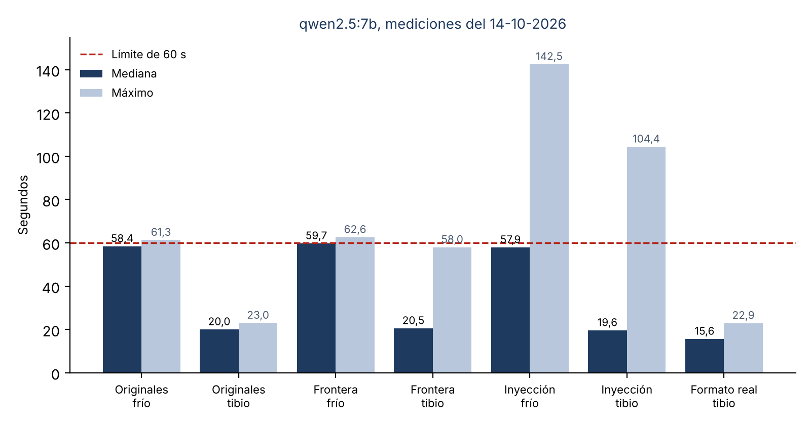
La línea roja marca el límite de 60 s.
Lectura:
- Con el modelo cargado, la decisión tarda unos 20 s: cumple el límite con holgura.
- En frío, la mediana queda al borde de 60 s y el máximo lo supera. Por eso el modelo se mantiene cargado (R-08, mitigado).
- Una alerta con un campo enorme pasó de 100 s. VALIDATE recorta los campos largos antes de armar el prompt.
- Las alertas en formato real son más cortas que los casos de prueba y se deciden más rápido.
Lo que no está medido: la latencia con VALIDATE como servicio completo (lectura, chequeos y registro en la base), el tiempo de ejecución y el MTTR.

4. Prueba de estrés comprometida
La Formativa Fase 1 comprometió una evidencia: 30 alertas en 10 minutos deben abrir el cortacircuito.
Campo | Valor
Objetivo | Comprobar que una ráfaga detiene toda acción automática del inquilino
Entorno | Laboratorio o una instancia de prueba del servidor, nunca con agentes de la farmacia
Configuración | Cortacircuito con 30 alertas de un inquilino en 10 minutos; contadores de 10 acciones por hora por inquilino, 3 por equipo, 5 por playbook y 5 de nivel 2 por día (valores propuestos, D-46)
Generación | 30 alertas sintéticas de una regla de sobre, escritas en un alerts.json de prueba a ritmo controlado; o 30 eventos inofensivos en EP-WKS-01
Medición | Momento de apertura; acciones ejecutadas antes de abrir; tickets rechazados con CORTACIRCUITO_ABIERTO y LIMITE_DE_TASA; aviso por Telegram
Resultado esperado | Ninguna acción después de la apertura; ninguna más que los topes antes de ella; aviso al equipo; sólo una persona cierra el cortacircuito con motivo
Estado | Pendiente El rechazo por cortacircuito abierto está probado en las pruebas unitarias; la apertura automática no está implementada ni probada

5. Prueba de carga de la cola de inferencia
Una sola instancia de Ollama atiende las alertas una a una. La pregunta es cuántas alertas por hora soporta antes de que la cola crezca sin parar.

5.1 Estimación
De estimación, no medición:
- Si cada decisión toma unos 20 s en tibio, una instancia atiende como máximo del orden de 180 alertas por hora.
- Con las alertas en formato real (mediana de 15,6 s), el techo sería del orden de 230 por hora.
- El cortacircuito se abre con 30 alertas de un inquilino en 10 minutos, es decir, a un ritmo de 180 por hora. En la práctica, el cortacircuito se abre antes de que la cola de un inquilino sature el modelo.

5.2 Diseño de la prueba
Campo | Valor
Entrada | Alertas sintéticas en formato real, de varios inquilinos de prueba
Ritmos | 60, 120, 180 y 240 alertas por hora, 20 minutos cada uno
Medición | Tiempo de decisión por alerta (mediana, percentil 95, máximo); largo de la cola (cola_inferencia); uso de CPU y memoria del servidor; tickets con TIEMPO_EXCEDIDO
Criterio | El percentil 95 del tiempo de decisión no supera 60 s al ritmo esperado
Ritmo esperado | Pendiente por la instalación
Estado | Pendiente

6. Prueba con el modelo caído (ESC-05)
Campo | Valor
Objetivo | Comprobar que, sin modelo, Kronos no ejecuta nada
Condición | VALIDATE desplegado como servicio; Ollama detenido a propósito, coordinado con el equipo
Pasos | Detener Ollama; generar alertas; esperar; volver a levantar Ollama
Resultado esperado | Cada alerta termina en MANUAL_TRIAGE con MOTOR_INFERENCIA_NO_DISPONIBLE o TIEMPO_EXCEDIDO; ninguna orden a la API de Wazuh; aviso al equipo; al volver el modelo, las alertas nuevas se procesan normalmente
Medición adicional | Tiempo del primer arranque en frío al volver (se espera más de 60 s)
Estado | Verificado en pruebas unitarias con un modelo simulado

7. Herramientas y entorno
Herramienta | Uso
decision/mediciones/medir_inferencia.py | Latencia del modelo por caso, en frío y en tibio; guarda un CSV
Generador de alertas sintéticas | un script que escribe alertas en formato real a un ritmo dado
Bitácora de SOAR-AUDIT | Marcas de tiempo de cada evento para el tiempo de decisión, la ejecución y el MTTR
pgbench con tests/sql/pgbench_auditoria.sql | Carga sobre la bitácora
Herramientas del sistema del servidor | CPU, memoria y disco durante la prueba

Entorno: las pruebas de estrés y carga no se corren contra la base de producción con datos de la farmacia. Un inquilino de prueba en el servidor o una copia del entorno en el PC con Docker Desktop.

8. Criterios de aprobación
Prueba | Criterio | Estado
Latencia de la decisión | ≤ 60 s con el modelo cargado | Informado sólo el modelo
Estrés | Cortacircuito abierto con 30 alertas en 10 minutos; ninguna acción después | Pendiente
Carga | Percentil 95 ≤ 60 s al ritmo esperado | Pendiente
Modelo caído | Ninguna ejecución; tickets en revisión manual | Informado
MTTR | Pendiente | Pendiente

Referencias
- Equipo Kronos AI. (2026). Plan de métricas y medición (documento 07, versión 0.1, 14-10-2026).
- Equipo Kronos AI. (2026). Registro de mediciones de la inferencia (decision/mediciones/resultados/README.md, 14-10-2026).
- Equipo Kronos AI. (2026). Formativa Fase 1 [documento interno].

